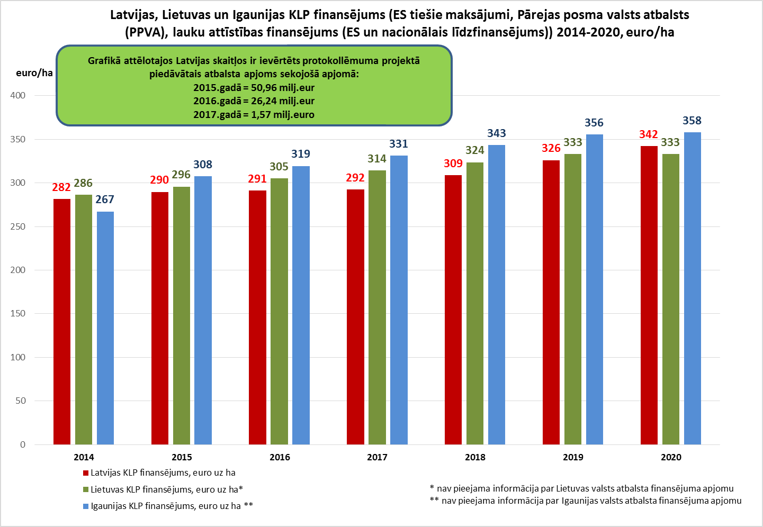
Zemkopības ministra p.i. –
aizsardzības ministrs R.Vējonis

12.09.2014. 8:47
12
Daina Siliņa
67878728, Daina.Silina@zm.gov.lv

